|  |  |  |
| --- | --- | --- |
| DATUM:  3.10.2017 | **SPŠ CHOMUTOV** | TŘÍDA:  A4 |
| ČÍSLO ÚLOHY:  2 | **Měření na stabilizátorech** | JMÉNO:  Horký |

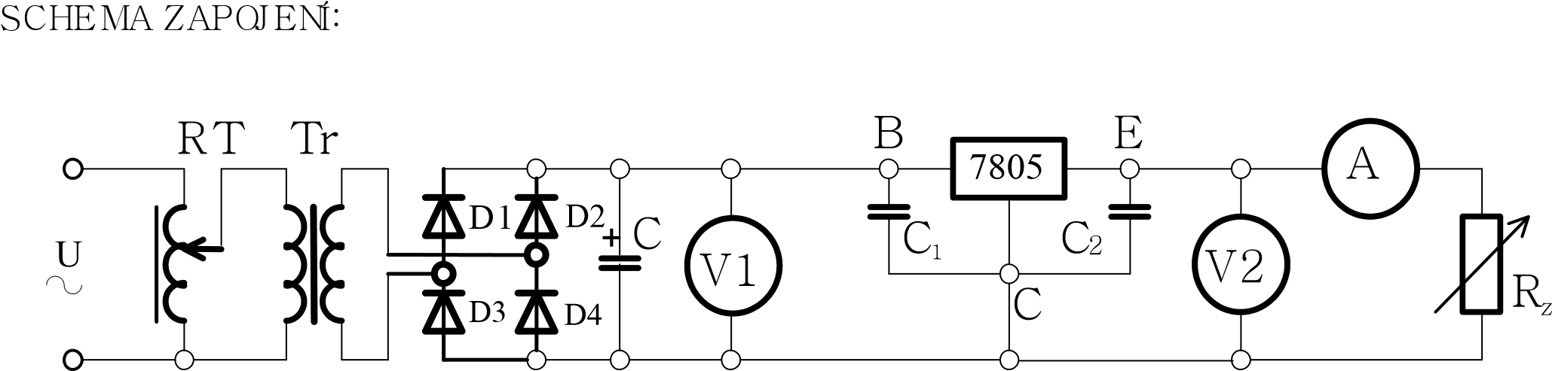ZADÁNÍ:

Pro dosažení jiného než konstrukčního napětí Zdroj konstantního proudu

# B E B E

7805

1

2

C

C

R

b

R

a

+

-

+

-

U

1

U

2

I

0

C

7805

1

2

C

C

R

1

+

U

1

I

2

C

R

2

-

I

o

A

V

1

|  |  |  |  |
| --- | --- | --- | --- |
| NÁZEV | OZN. | ÚDAJE | INVENT. ČÍSLO |
| autotransformátor transformátor sada diod kondenzátor odpor  voltmetry  ampérmetr odporové dekády  stabilizátor | RT  Tr  D1-D4  C  RZ  V1,V2  A  Ra, Rb,R1,R2  7805 | 0 – 250V  230V/50Hz; 500W  KY 722F  5mF/50V  70Ω, 2.5A;  Obsah obrázku objekt  Popis vygenerován s velmi vysokou mírou spolehlivosti71 Ω, 6A;  5k Ω/V 600V = 1%  Obsah obrázku objekt  Popis vygenerován s velmi vysokou mírou spolehlivosti  11 111 111 Ω  --------------------------------------------------------- | LE1 1529  LE2 5046  LE2  -----------------  LE2 421;  LE2 426;  LE2 2256/3  LE2 1942/4  LE2 1939/10  LE2 5057  LE2 5055  ------------------ |

POUŽITÉ PŘÍSTROJE:

1. Co je úkolem stabilizátoru napětí ?

Stabilizátor udržuje konstantní napětí při kolísajícím vstupním napětí a vstupního proudu v určitém pásmu

1. Uveďte podmínku určující minimální velikost vstupního napětí stabilizátorů MA78XX.
$$U_{1}≥ U_{2}+3V$$

2. Vyhledejte v katalogu základní údaje o int. stabilizátoru MA7805.

$U_{jm}=5V$ $; U_{max}=35V$ $; I_{N}=1A$;

1. Navrhněte velikost zatěžovacího odporu Rz tak, aby bylo možno měření provést v rozsahu proudů od 0,1In do In. Použijte stabilizátor MA7805.
$$R_{Zmax}= \frac{U_{jm}}{{0,1I}_{N}}= \frac{5}{0,1}=50Ω$$

2. Změřte zatěžovací charakteristiku POSTUP :

* Nastavíme konstantní $U_{výst}$,tak abychom dodrželi podmínku
* Nastavujeme proud a odečítáme napětí
* Pro měření s nedodrženou podmínkou nastavujeme $U_{výst}$,tak abychom podmínku v průběhu měření porušily

**Zatěžovací charakteristika stabilizátoru MA7805 5V 1A**

|  |  |  |  |  |
| --- | --- | --- | --- | --- |
|  | **dodržená podmínka** | | **nedodržená** **podmínka** | |
| **I2 (A)** | **U1 (V)** | **U2 (V)** | **U1 (V)** | **U2 (V)** |
| 1 | 8,6 | 5 | 5,8 | 4,2 |
| 0,9 | 9 | 5 | 6,1 | 4,6 |
| 0,8 | 9,4 | 5 | 6,5 | 4,8 |
| 0,7 | 9,8 | 5 | 6,9 | 4,9 |
| 0,6 | 10,2 | 5 | 7,2 | 5 |
| 0,5 | 10,7 | 5 | 7,6 | 5 |
| 0,4 | 11,2 | 5 | 8,1 | 5 |
| 0,3 | 11,7 | 5 | 8,6 | 5 |
| 0,2 | 12 | 5 | 9,2 | 5 |
| 0,1 | 12 | 5 | 9,9 | 5 |

1. Určete hodnotu odporu Ra pro dosažení napětí U2 = 8 a10V
2. Změřte zatěžovací charakteristiku pro výstupní napětí 8V. Určete proud Io.

POSTUP :

* Nastavení konstantního výstupního napětí
* Nastavování proudu
* Odečítání vstupního napětí

Určení proudu Io : $I_{0}= I_{2}- \frac{U_{jm}}{R_{1}}$

**Zatěžovací charakteristika stabilizátoru pro výstupní napětí 8V**

|  |  |  |
| --- | --- | --- |
| **I2 (A)** | **U1 (V)** | **U2 (V)** |
| 1 | 12,6 | 8 |
| 0,9 | 13,1 | 8 |
| 0,8 | 13,6 | 8 |
| 0,7 | 14 | 8 |
| 0,6 | 14,4 | 8 |
| 0,5 | 14,8 | 8 |
| 0,4 | 15,4 | 8 |
| 0,3 | 16 | 8 |
| 0,2 | 16,6 | 8 |
| 0,1 | 17 | 8 |

1. Vypočtěte hodnoty odporu R1 pro I2=0,05A. Odpor R2 nabývá hodnot 0 až 200Ω. Určete potřebnou velikost vstupního napětí.
$$R_{1}= \frac{U_{jm}}{I_{2}-I_{0}}$$

$$R_{1}= \frac{18}{1-0,82}$$

$$R_{1}= 100 Ω$$

2. Změřte zatěžovací charakteristiku zdroje proudu.

POSTUP:

* Při konstantním proudu zvyšujeme odpor a odečítáme napětí

**Zatěžovací charakteristika zdroje konstantního proudu 50mA**

|  |  |  |
| --- | --- | --- |
| **UR2 (V)** | **R2 (**) | **I2 (mA)** |
| 1 | 20 | 50 |
| 2,1 | 40 | 50 |
| 3 | 60 | 50 |
| 4 | 80 | 50 |
| 5,1 | 100 | 50 |
| 6 | 120 | 50 |
| 7 | 140 | 50 |
| 8,1 | 160 | 50 |
| 9,1 | 180 | 50 |
| 10,1 | 200 | 50 |
| 11,1 | 220 | 50 |

1. Proveďte návrh zapojení pro dosažení vyššího než konstrukčního napětí, využívající ZD.Určete vztah popisující výstupní napětí a z katalogu vyberte vhodnou diodu pro dosažení výstupního napětí 14V.

Obsah obrázku text

Popis vygenerován s vysokou mírou spolehlivosti

**Závěr :** Při měření jsme často dělali drobné chyby z nepozornosti, které se vyskytovali kvůli četnému měření, ale vždy jsme již na hodině na ně přišli. Hodnoty vycházejí dle očekávání ,stabilizátor byl funkční.